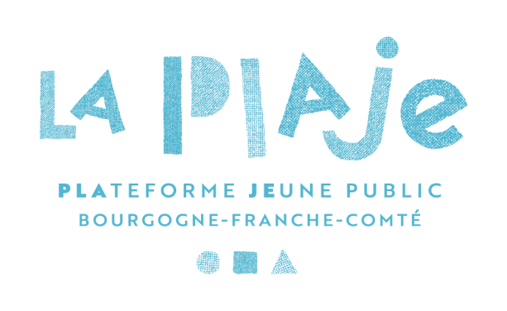
Coup de projecteur 2024 : 22 au 24 octobre à Dijon

Fiche de demande de participation N°2 :
Demande de lecture ou maquette
Il est possible pour chaque équipe de candidater avec la demande n°1 et/ou n°2 et/ou n°3 (au maximum 2 demande), pour des projets différents ou pour le même projet. Passé le 4 avril 2024, aucune demande complémentaire ne sera étudiée.
Lecture ou présentation d’une maquette
Durée de 45 minutes maximum composée de deux temps : 30 à 35 minutes d’un extrait ou d’une lecture et 10 à 15 minutes de temps d’échange avec le public.
Conditions techniques : mise à disposition de chaises et de tables, de diffusion lumière, son et vidéo (a minima), accompagnement d’un régisseur pour une implantation préparatoire légère et durant la présentation au besoin.

NOM DE VOTRE STRUCTURE :
EQUIPE ARTISTIQUE ou STRUCTURE CULTURELLE (supprimez la mention inutile)
Année de création :
Département et adresse de votre siège social :
Mail :
Téléphone :
Site internet :
NOM / Prénom du porteur·euse de projet :

Pour les équipes artistiques :
Titre du projet que vous souhaiteriez présenter :
Discipline artistique :
A partir de quel âge votre projet s’adresse-t-il ?
À quel stade de développement votre projet en sera-t-il en octobre (écriture, résidences passées / à venir, spectacle déjà créé, etc.) ?
Quelles sont les perspectives de réalisation du projet ?
Si vous souhaitez ajouter un commentaire :

--
Pour les structures culturelles porteuses d’un projet :
Que souhaitez-vous présenter ? présentation globale de votre fonctionnement, de vos missions, de votre projet ou présentation d’un dispositif particulier :
Discipline artistique :
A partir de quel âge votre projet s’adresse-t-il ?
À quel stade de développement votre projet en est-il ?
Si vous souhaitez ajouter un commentaire sur votre demande de modalité de présentation :

